【电路设计】+基于MSP430F5438A的恒压供水变频器

本设计采用的CPU为TI公司的MSP430F5438A
本设计主要功能为 通过压力传感器检测出水口水压，与预设值比较进行PID控制，从而控制水泵工作频率，实现了恒压供水的闭环控制。
下图为整体系统的供电部分，使用LM2576S-15提供15V供电，LM2576S-3.3和AMS1117-3.3提供3.3V供电。
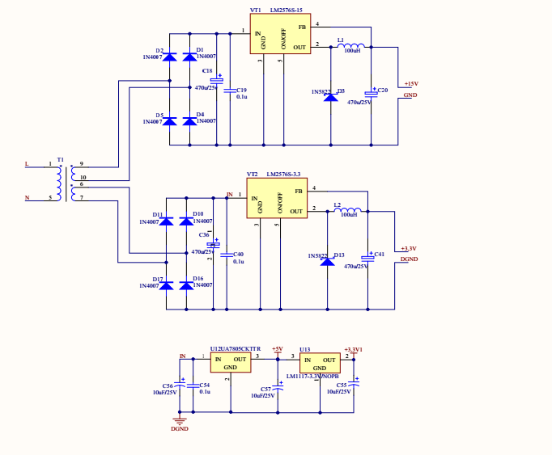
下图为MSP430F5438A的单片机最小系统部分
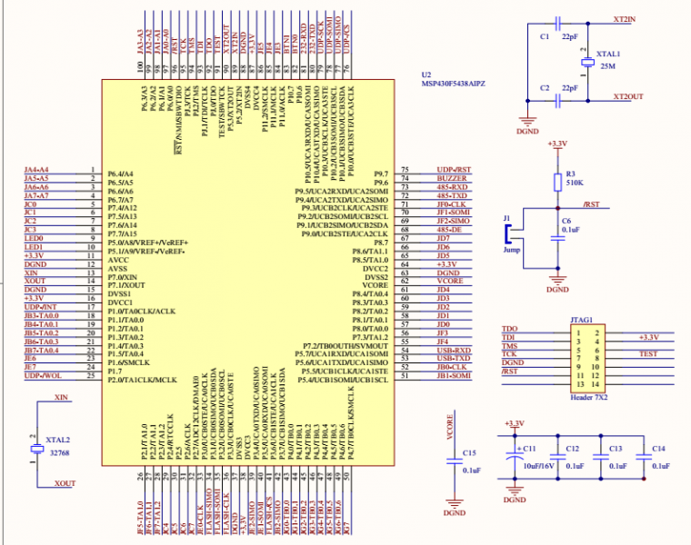
下图为出水口压力检测部分以及流量检测部分电路，压力传感器采用 MPX5050,流量检测部分采用YF-S201 流量传感器。出水口配备指针式压力表用于校准传感器。AD采样器件采用TI公司的ADS1118 集成 MUX、PGA、温度传感器、振荡器和参考的 16 位 ADC。
下图为功率输出部分，功率输出模块采用三菱公司的PS21564-P型号的IPM功率输出芯片提供逆变输出，使用交流220V直接整流滤波为逆变模块提供直流供电。
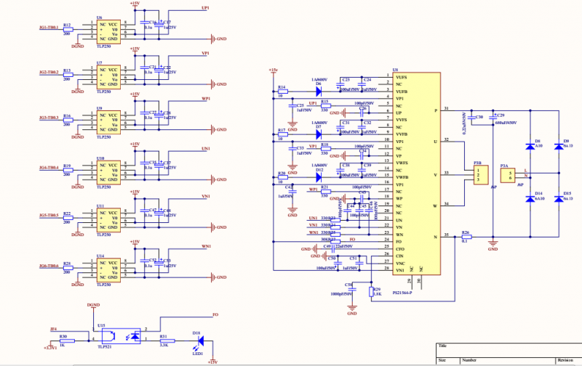
下面为PCB设计图的3D设计效果
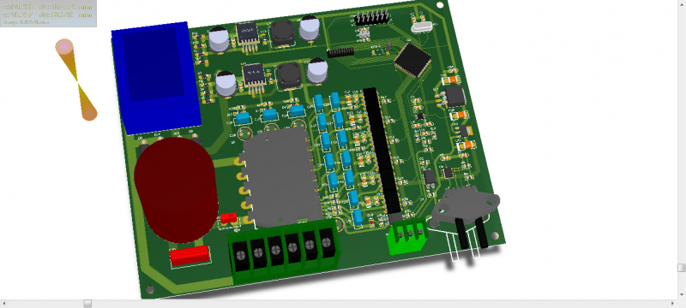
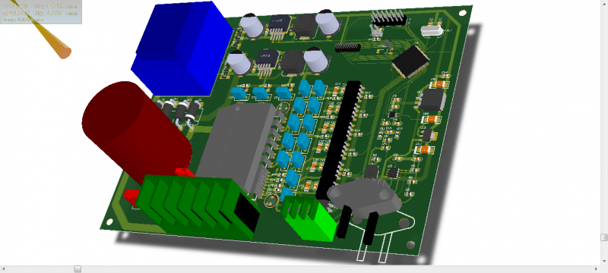
下面为PCB整体设计图
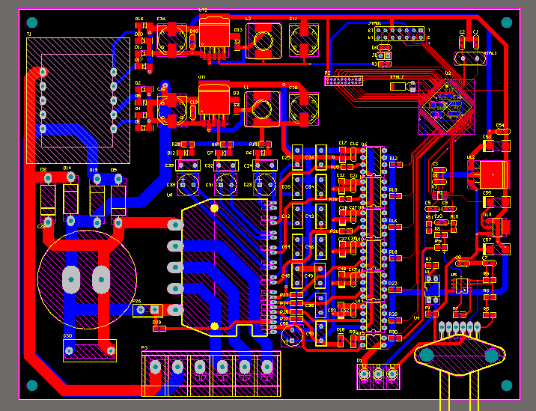
下面为顶层设计图
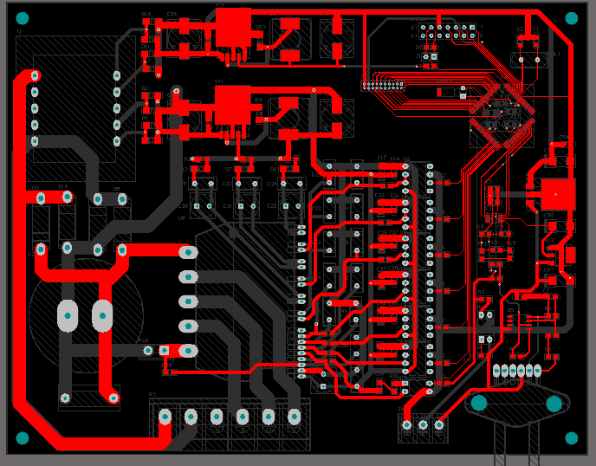
下面为底层设计图
